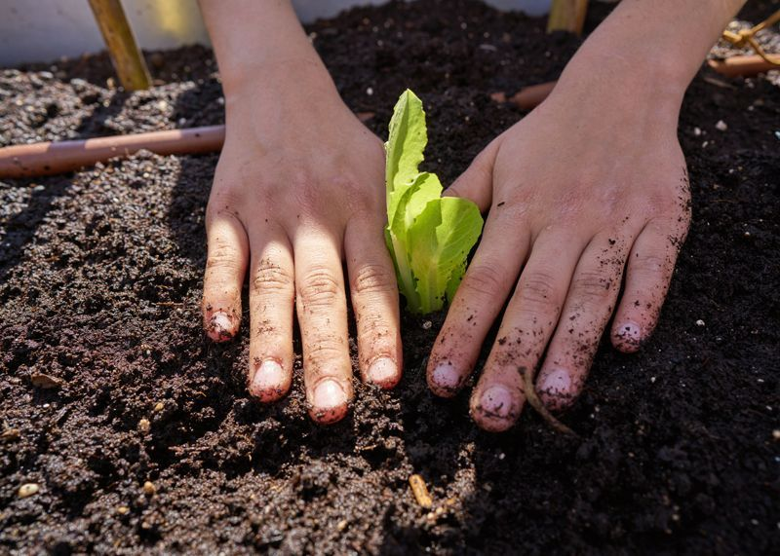
E.E.P. N° 991 “OMAR H. ZENOFF”
2.022
PROYECTO EDUCATIVO HUERTA ESCOLAR “GERMINANDO COSTUMBRES”

DOCENTE: CANTEROS, ANDREA PAOLA GRADO: 5to. A TURNO: MAÑANA

PROVINCIA DEL CHACO
MINISTERIO DE EDUCACIÓN CULTURA CIENCIA Y TECNOLOGÍA
DIRECCIÓN REGIONAL POLINIVEL REGIÓN EDUCATIVA IV
SUPERVISIÓN TÉCNICA ESCOLAR –ZONA 01
E.E.P. Nº 991 “Omar H. Zenoff”-Cat. 1º -J.S.-Z.U.3

“GERMINANDO COSTUMBRES”

Fundamentación:
La huerta promueve acciones tendientes a la preservación del ambiente a través de la creación y revalorización de espacios verdes dentro de las instituciones.
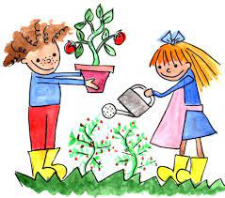
Las prácticas agroecológicas tienen amplios beneficios a nivel social y ambiental. Permiten el acceso a alimentos saludables libres de pesticidas y herbicidas sintéticos y promueven la producción de hortalizas para consumo personal mitigando el impacto ambiental provocado por el modelo actual de producción y consumo de alimentos. Asimismo, la huerta es una valiosa herramienta educativa ya que propicia el aprendizaje significativo a partir de la experimentación y la articulación vivencial con diversos contenidos escolares a través del contacto con la naturaleza. Al mismo tiempo, favorece el abordaje transversal e interdisciplinario entre distintas áreas de la currícula escolar y la comprensión de diversas temáticas ambientales.
La huerta escolar es una iniciativa que permite a los/as docentes facilitar aprendizajes y experiencias enriquecedoras en contacto con la naturaleza. Asimismo, fomenta el desarrollo de comportamientos ciudadanos más comprometidos con la soberanía alimentaria, la alimentación saludable, la conciencia ambiental y la solidaridad intergeneracional.
El proyecto para segundo ciclo “Germinando Costumbres” propone el abordaje de numerosos contenidos curriculares desde un enfoque interdisciplinario, articulando distintas áreas de aprendizaje, como por ejemplo: prácticas del Lenguaje, conocimiento del Mundo, matemática, artes (Plástica y Música), TIC y Educación Tecnológica.
Mediante este proyecto se llevarán a cabo estrategias para la implementación de la huerta escolar en el establecimiento E.E.P. N° 991 “Omar H. Zenoff” para construir el aprendizaje en contacto directo con la naturaleza, aprendiendo a conocer, hacer y ser. Asimismo, permite la enseñanza de múltiples contenidos curriculares e impulsan acciones tendientes a la preservación del ambiente a través de la creación y revalorización de los espacios verdes en la escuela; y fundamentalmente, colaboran en el desarrollo de valores sociales y éticos que priorizan el cuidado de la vida por el bien común. La escuela tiene el gran desafío de construir una ciudadanía involucrada y comprometida con los temas ambientales. Se trata de formar personas que sean capaces de: Comprender las dimensiones sociales, económicas, culturales involucradas en las problemáticas actuales. Conocer el impacto que tienen nuestras acciones sobre el ambiente. Cuestionar los modelos de producción y consumo, para comenzar a ser parte de un cambio cultural que promueva modelos responsables y sostenibles de alimentación.
Objetivos:
- Diseñar experiencias en contacto con la naturaleza que permitan vivenciar el ciclo de una huerta, desarrollando la sensibilidad y conciencia respecto del cuidado del ambiente y de los distintos seres vivos.
- Revalorizar los espacios verdes de la escuela y reconocerlos como potenciadores del aprendizaje.
- Generar situaciones de enseñanza que pongan en juego los conocimientos de los/as estudiantes a través de la producción grupal e individual y del trabajo cooperativo y colaborativo.
- Proponer actividades que permitan a los/as estudiantes plantearse problemas, realizar observaciones, salidas didácticas, exploraciones y experimentos; registrar y elaborar información a partir de cuadros, dibujos, textos, comentarios orales, murales y otros organizadores gráficos tanto analógicos, como digitales.
- Ofrecer diversas fuentes de información para extraer conclusiones relativas al tema de estudio.
- Brindar experiencias y conocimientos que favorezcan la comprensión del mundo natural y la diversidad biológica presente. • Diseñar propuestas que contribuyan a la construcción de la idea de que los seres vivos son diversos y que experimentan diferentes tipos de cambios.
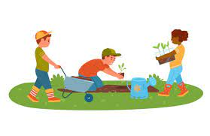
- Promover una actitud favorable para el cuidado de uno/a mismo/a y de los demás mediante el conocimiento y el desarrollo de prácticas cotidianas saludables (alimentación y contacto con la naturaleza).
- Ofrecer una amplia variedad de situaciones de enseñanza en torno a las actividades que se realizan en la huerta escolar para contribuir al desarrollo de los quehaceres del lector, escritor y hablante en el área de Prácticas del Lenguaje.

Destinatarios:
Los alumnos de segundo ciclo (5to. Grado, sección A) de la Escuela de Educación Primaria Nº991 “Omar Héctor Zenoff” de la ciudad de Las Breñas.
El equipo docente y los padres de los respectivos alumnos.

Responsable:
- Canteros, Andrea Paola. DNI: 32.866.551
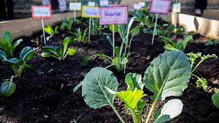
Áreas especiales:
- Tecnología
- Técnicas agropecuarias
Saberes transversales:
- Educación ambiental.
- Educación alimentaria
- Educación para el consumo responsable
Áreas básicas:
- Matemática.
- Lengua.
- Ciencias naturales.
- Formación ética y ciudadana.

Plan de Acciones:
ACTIVIDADES:
- Charla introductoria con los niños acerca de los que es una huerta para conocer ideas previas.
- Presentación de un vídeo, sobre el armado de una huerta y los diferentes tipos de plantas.
- Registro de lo observado en un afiche.
- Investigar que se puede sembrar según la estación del año.
- Confección de una lista con lo necesario para armar la huerta.
- Confección de palitas y regaderas con material descartable.
- Observar y explorar diferentes tipos de semillas, clasificarlas según color forma y tamaño.
- Sembrar las semillas en almácigos preparados previamente.
- Confeccionar y colocar carteles identificatorios. Registrar diariamente como evolucionan
- Hacer germinaciones de cebollas para luego transplantar en la huerta, utilizándola como planta aromática para alejar insectos.
- Investigar insectos que habitan en la huerta, hacer un listado. Clasificarlos en buenos o malos.
Reconocimiento del lugar y preparación del suelo:

- Observar el lugar donde realizaremos la huerta.
- Limpieza del terreno. y desmalezamiento.
- Se extrae la vegetación existente y se remueve el suelo. Se delimitan los espacios destinados al cultivo con estacas, hilos y lazos con cintas de colores.
- Observar la vida en el suelo: existencia de insectos, lombrices. Investigar en enciclopedias sus estructuras y su relación con el medio.

Siembra y plantación:

- Se transplantarán los almácigos realizados previamente. En cada surco se colocará un cartel que indicará qué es lo que se sembró.

Crecimiento y desarrollo del cultivo:


- Luego de la preparación del suelo y la siembra, comienzan las actividades de: riego con las regaderas construidas con material reciclado, abono, eliminación de malezas.
- Se realizará un registro de riego.

Protección de la siembra:

- Dialogar e investigar sobre los animales y plagas que ponen en peligro la misma.
- Construcción de un espantapájaros.
- Como en esta etapa las plantas sufren cambios, se puede observar requerimientos de las plantas como: procesos (fotosíntesis), secuencia del ciclo vital: flor, fruto, semillas, nutrientes que necesitan.
- Registrar en una grilla semanal los cambios que observamos en la siembra.

Cosecha:
Cuando se obtengan las primeras cosechas, se podrá utilizar en el refrigerio escolar como ensaladas o condimentos para darle un sabor más rico a la comidas. Además de que los niños puedan llevar a sus domicilios para consumo personal.
Cronograma/ Tiempo:
El proyecto se llevará a cabo desde Marzo a Diciembre del año 2.022.

Recursos Didácticos:
- Cartulina, afiches, marcadores.
- Proyector.
- Computadora.
- Semillas
- Regadera
- Asada, pala de punta.
- Rastrillo
- Agua.
- Elementos para confeccionar un espantapájaros.
Evaluación:
La evaluación del proyecto se efectuará de forma continua a lo largo de todas las fases por las que pasa desde su puesta en marcha y por todos los implicados (alumnos y familias).
La forma de evaluar será a través de la observación directa, del análisis de las realizaciones de los alumnos o de sus comentarios y opiniones en debates, trabajos grupales, etc.
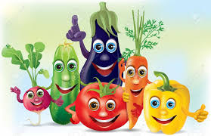
Evaluación inicial:
- Ideas novedosas para el trabajo.
- Ayuda en la investigación del tema.
- Escucha en la opinión de los compañeros.
- Manifiesta actitud positiva para el trabajo.
- Cumple con el rol que se le fue asignado.
- Realiza críticas constructivas, referidas a la temática.
- Identifica los elementos compositivos de la producción.
- Explica claramente los procesos y conclusiones alcanzadas.

Evaluación en Proceso:

- Presentación en tiempo y forma de producciones tanto escritas, prácticas como orales.
- Manejo claro de conceptos del tema abordado.
- Capacidad para relacionar conceptos.
- Utilización de la terminología especifica de la materia.
- Predisposición para aceptar reglas en el trabajo dentro de la huerta.
- Comprensión de los contenidos dados.
- Predisposición para el aprendizaje.
- Participación interactiva la huerta.
- Respeto tanto hacia el docente como hacia los compañeros.

Evaluación en proceso por parte de los y las alumnas:
- Valoración del trabajo desarrollado por los compañeros en actividades de tipo cooperativo.

Evaluación Final:
- Pensamiento crítico y reflexivo.
- Desarrollo personal y social.
- Lenguaje y comunicación.

